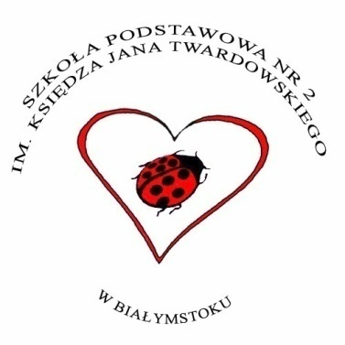

"Przyroda jest obszarem,
na którym można uczyć obserwować i uczyć pytać.
Dlatego wciąż do przyrody wracam."
ks. Jan Twardowski

X FORUM MŁODYCH EKOLOGÓW
Białystok 2018

ORGANIZATOR
Szkoła Podstawowa nr 2
im. Księdza Jana Twardowskiego w Białymstoku

PROJEKT EDUKACYJNY
pod honorowym patronatem

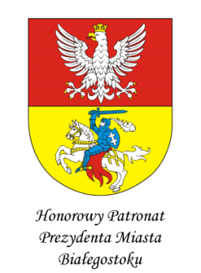

WSPÓŁPRACA
Departament Ochrony Środowiska Urzędu Miejskiego w Białymstoku
Białowieski Park Narodowy
Miejski Ośrodek Doradztwa Metodycznego w Białymstoku
Młodzieżowy Dom Kultury w Białymstoku

Cele:
- podnoszenie świadomości ekologicznej dzieci i młodzieży
- kształtowanie więzi ze środowiskiem przyrodniczym i odpowiedzialności za jego stan
- rozbudzanie zainteresowania światem, jego różnorodnością, bogactwem i pięknem
- zachęcenie dzieci do przedstawiania własnych pomysłów na życie w przyjaźni z naturą
- doskonalenie umiejętności obserwacji zjawisk przyrodniczych i ich dokumentowania
- rozwijanie aktywności twórczej i umiejętności prezentacji
- upowszechnianie idei ekologicznych poprzez różne środki wyrazu.
Założenia programowo – organizacyjne:

- Przeprowadzenie warsztatów na temat: „Z ekologią za pan brat" (marzec 2018r.)
uczestnicy: dzieci 6-letnie z białostockich przedszkoli i oddziału przedszkolnego
w Szkole Podstawowej nr 2 im. Księdza Jana Twardowskiego w Białymstoku

- Zorganizowanie konkursów o tematyce ekologicznej(marzec/kwiecień 2018r.)
1. Konkurs plastyczny pt: „Las w czterech porach roku”
uczestnicy: dzieci 6-letnie z przedszkoli i oddziałów przedszkolnych w szkołach oraz uczniowie klas I-III szkół podstawowych

2.Konkurs plastyczny pt.: „Jak wygląda las, zanim otuli go księżyca blask”
uczestnicy: uczniowie klas IV-VII szkół podstawowych

3.Konkurs poetycki pt: „Jak wygląda las, zanim otuli go księżyca blask”
uczestnicy: uczniowie klas III -VII szkół podstawowych

- Zakończenie X Forum Młodych Ekologów – 25 kwietnia 2018r., godz. 10.00 w Szkole Podstawowej nr 2 im. Księdza Jana Twardowskiego w Białymstoku, ul. Bohaterów Monte Cassino 25

Przebieg uroczystości zakończenia X Forum Młodych Ekologów:

- obejrzenie wystawy prac plastycznych laureatów konkursów
- wystąpienia zaproszonych gości
- prelekcja dla uczniów na temat: „Echo Białowieskiego Parku Narodowego” połączona z prezentacją multimedialną, wygłoszona przez pracownika Białowieskiego Parku Narodowego
- podsumowanie konkursów, wręczenie nagród laureatom
- zakończenie Forum.

